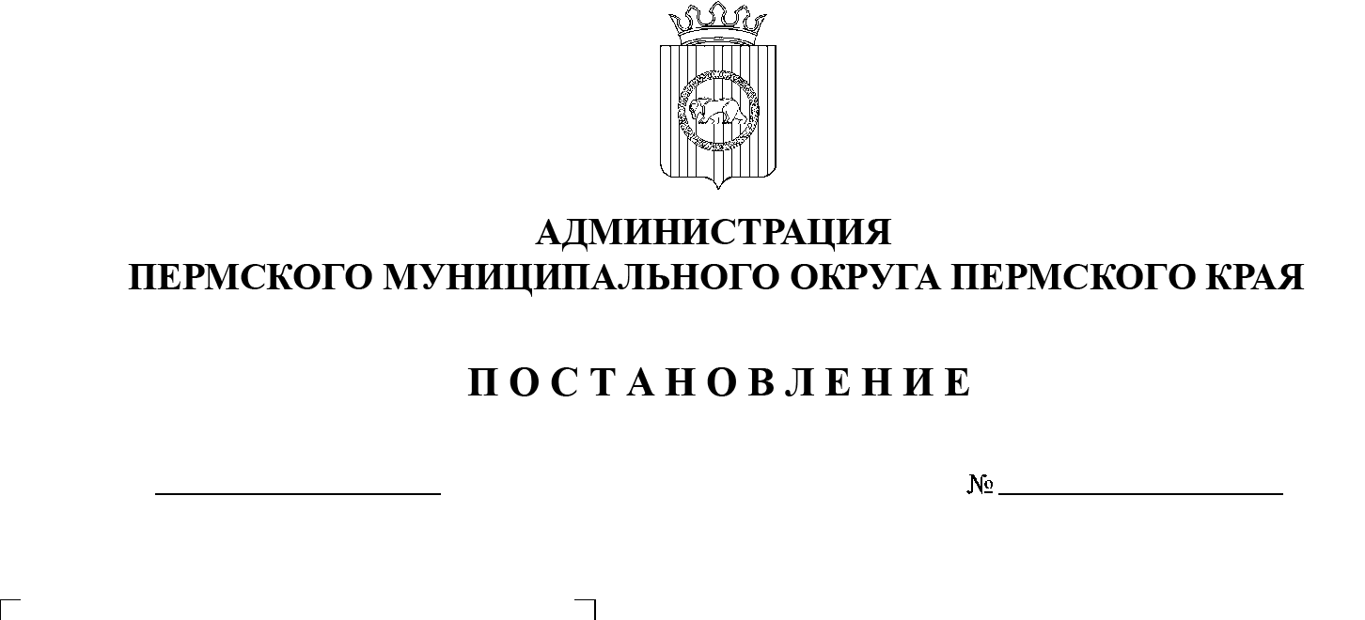

**Об утверждении проекта планировки по объекту «Строительство системы ППД на Обливском месторождении Курашимского поднятия»**

СЭД-2023-299-01-01-05.С-419

01.06.2023

В соответствии с пунктом 2 статьи 7 Федерального закона от 14 марта 2022  г. № 58-ФЗ «О внесении изменений в отдельные законодательные акты Российской Федерации», пунктом 26 части 1 статьи 16, частью 5 статьи 28 Федерального закона от 06 октября 2003 г. № 131-ФЗ «Об общих принципах организации местного самоуправления в Российской Федерации», частью 13 статьи 46 Градостроительного кодекса Российской Федерации, пунктом 6 части  2 статьи 30 Устава Пермского муниципального округа Пермского края, протоколом общественных обсуждений по проекту планировки по объекту «Строительство системы ППД на Обливском месторождении Курашимского поднятия» от 22 мая 2023 г., заключением о результатах общественных обсуждений по проекту планировки по объекту «Строительство системы ППД на Обливском месторождении Курашимского поднятия» от 22 мая 2023 г.

администрация Пермского муниципального округа Пермского края ПОСТАНОВЛЯЕТ:

1.  Утвердить проект планировки по объекту «Строительство системы ППД на Обливском месторождении Курашимского поднятия» согласно приложению к настоящему постановлению.

2.  Настоящее постановление опубликовать в бюллетене муниципального образования «Пермский муниципальный округ» и разместить на официальном сайте Пермского муниципального округа в информационно-телекоммуникационной сети Интернет ([www.permraion.ru](http://www.permraion.ru)).

3.  Настоящее постановление вступает в силу со дня его официального опубликования.

4.  Контроль за исполнением настоящего постановления возложить на  начальника управления архитектуры и градостроительства администрации Пермского муниципального округа Пермского края, главного архитектора.

Глава муниципального округа В.Ю. Цветов

Приложение

к постановлению

администрации Пермского муниципального округа

Пермского края

от 01.06.2023 № СЭД-2023-299-01-01-05.С-419

**ПРОЕКТ**

**планировки по объекту «Строительство системы ППД на Обливском месторождении Курашимского поднятия»**

**2021/354/-РРТ**

Содержание

|  |  |
| --- | --- |
| I. « Проект планировки территории. Графическая часть» |  |
| Чертеж границ зон планируемого размещения линейных объектов, подлежащих реконструкции в связи с изменением их местоположения |  |
| II. «Положение о размещении линейных объектов» |  |
| Введение |  |
| 1. Наименование, основные характеристики (категория, протяженность, проектная мощность, пропускная способность, грузонапряженность, интенсивность движения) и назначение планируемых для размещения линейных объектов, а также линейных объектов, подлежащих реконструкции в связи с изменением их местоположения |  |
| 2. Перечень субъектов Российской Федерации, перечень муниципальных районов, городских округов в составе субъектов Российской Федерации, перечень поселений, населенных пунктов, внутригородских территорий городов федерального значения, на территориях которых устанавливаются зоны планируемого размещения линейных объектов, подлежащих реконструкции в связи с изменением их местоположения |  |
| 3. Перечень координат характерных точек границ зон планируемого размещения линейных объектов |  |
| 4. Перечень координат характерных точек границ зон планируемого размещения линейных объектов, подлежащих реконструкции в связи с изменением их местоположения |  |
| 5. Предельные параметры разрешенного строительства, реконструкции объектов капитального строительства, входящих в состав линейных объектов в границах зон их планируемого размещения |  |

|  |  |
| --- | --- |
| 6. Информация о необходимости осуществления мероприятий по защите сохраняемых объектов капитального строительства (здание, строение, сооружение, объекты, строительство которых не завершено), существующих и строящихся на момент подготовки проекта планировки территории, а также объектов капитального строительства, планируемых к строительству в соответствии с ранее утвержденной документацией по планировке территории, от возможного негативного воздействия в связи с размещением линейных объектов |  |
| 7. Информация о необходимости осуществления мероприятий по сохранению объектов культурного наследия от возможного негативного воздействия в связи с размещением линейных объектов |  |
| 8. Информация о необходимости осуществления мероприятий по охране окружающей среды |  |
| 9. Информация о необходимости осуществления мероприятий по защите территории от чрезвычайных ситуаций природного и техногенного характера, в том числе по обеспечению пожарной безопасности и гражданской обороне |  |

# I. Проект планировки территории. Графическая часть.

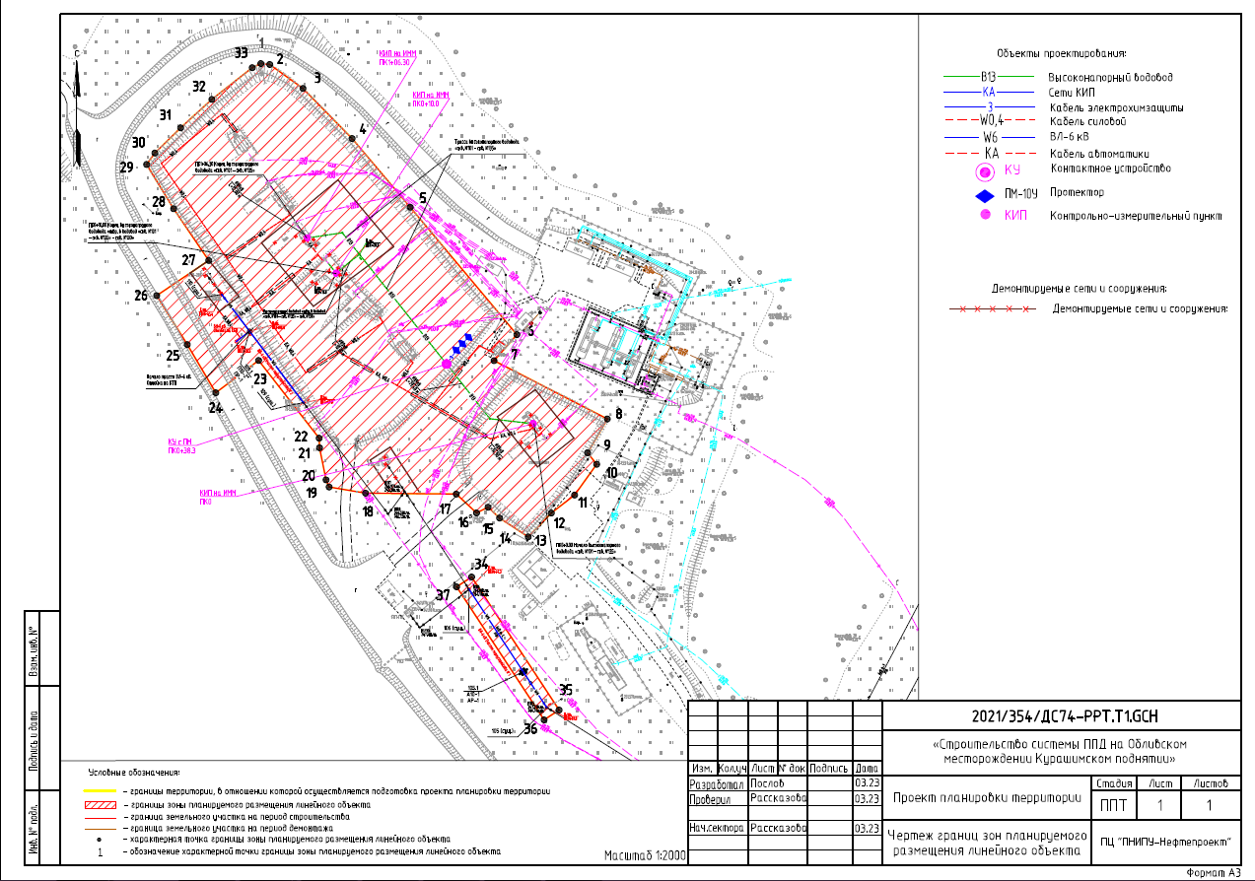

**II. Положение о размещении линейных объектов.**

**Введение**

Проект планировки территории, предусматривающий размещение объекта: «Строительство системы ППД на Обливском месторождении Курашимском поднятии», выполнен ПЦ «ПНИПУ-Нефтепроект» в рамках договора №21z2100/2021/354 от 31 августа 2021 г. с ООО «ЛУКОЙЛ-ПЕРМЬ», объектного дополнительного соглашения № 74 от 30 сентября 2022 г., задания на проектирование по объекту «Строительство системы ППД на Обливском месторождении Курашимском поднятии», утвержденного директором ООО «УралОйл» Митюшниковым В.А. от 11 января 2022 г.

Подготовка документации по планировке территории осуществляется в целях обеспечения устойчивого развития территорий, выделения элементов планировочной структуры (кварталов, микрорайонов, иных элементов), установления границ земельных участков, на которых расположены объекты капитального строительства, границ земельных участков, предназначенных для строительства и размещения линейных объектов.

Задачами проекта планировки территории являются:

* выявление территории, занятой линейным объектом;
* выявление территории охранной зоны линейного объекта;
* указание существующих и проектируемых объектов, функционально связанных с проектируемым линейным объектом;
* определение архитектурно-планировочной структуры территории;
* установление границ земельных участков, предназначенных для строительства и размещения линейного объекта.

Изменение существующих административных границ муниципального образования, границ земель особо охраняемых природных территорий, границ территорий объектов культурного наследия не предусматривается.

Картографический материал выполнен в местной системе координат МСК- 59.

Проект выполнен в объеме, необходимом для определения размещения проектируемых объектов на соответствующей территории с учетом инженерно- технических аспектов.

Необходимость разработки чертежа красных линий отсутствует, т.к. проектом не устанавливаются и не изменяются красные линии (в соответствии с пп.11 ст.1 ГрК РФ, красные линии - линии, которые обозначают границы территорий общего пользования).

Необходимость разработки чертежа границ зон планируемого размещения линейного объекта, подлежащего реконструкции в связи с изменением его местоположения, отсутствует, т.к. проектом предусмотрено размещение только нового линейного объекта. По этой же причине не приводится перечень координат характерных точек границ зоны планируемого размещения линейного объекта, подлежащего реконструкции в связи с изменением его местоположения.

Основанием для разработки проекта планировки территории и проекта межевания территории объекта «Строительство системы ППД на Обливском месторождении Курашимском поднятии» являются:

- постановление Правительства № 575 от 02 апреля 2022 г. «Об особенностях подготовки, согласования, утверждения, продления сроков действия документации по планировке территории, градостроительных планов земельных участков, выдачи разрешений на строительство объектов капитального строительства, разрешений на ввод в эксплуатацию» (в редакции постановления Правительства РФ от 29 декабря 2022 г. № 2500);

- задание на проектирование по объекту «Строительство системы ППД на Обливском месторождении Курашимском поднятии», утвержденного директором ООО «УралОйл» В.А. Митюшниковым 11 января 2022 г.;

- технические отчёты по результатам инженерно-геодезических, инженерно-геологических, инженерно-гидрометеорологических и инженерно-экологических изысканий, выполненных апреле-октябре 2022 г.

При разработке проекта планировки территории использованы нормативные документы:

* Градостроительный кодекс РФ от 29 декабря 2004 г № 190-ФЗ;
* Земельный Кодекс РФ от 25 октября 2001 г. № 136-ФЗ;
* Федеральный закон от 13 июля 2015 г. N 218-ФЗ «О государственной регистрации недвижимости»;
* Постановление Правительства РФ от 12 мая 2017 года № 564 "Об утверждении Положения о составе и содержании проектов планировки территории, предусматривающих размещение одного или несколько линейных объектов";
* Правила землепользования и застройки муниципального образования «Кукуштанское сельское поселение» Пермского муниципального района Пермского края, утверждённые Решением Земского собрания Пермского муниципального района Пермского края № 355 от 25 декабря 2018 г.

Целью разработки проекта планировки является выделение элементов планировочной структуры, установление параметров планируемого развития элементов планировочной структуры, установления границ зон планируемого размещения объекта проектирования.

1. **Наименование, основные характеристики (категория, протяженность, проектная мощность, пропускная способность, грузонапряженность, интенсивность движения) и назначение планируемых для размещения линейных объектов, а также линейных объектов, подлежащих реконструкции в связи с изменением их местоположения**

Проектной документацией, согласно заданию на проектирование, техническим условиям, предусмотрено строительство объекта: «Строительство системы ППД на Обливском месторождении Курашимском поднятии», включающее в себя:

* обустройство переводимой для забора воды скв. №101;
* обустройство переводимых под нагнетание скв. №№130,135;
* строительство водоводов высокого давления от переводимой для забора воды скв. №101 до переводимых под нагнетание скв. №№130,135;
* обустройство переводимой для забора воды скв. №101 и переводимых под нагнетание скважин №№130,135;
* защита от электрохимической коррозии строящегося высоконапорного водовода «скв. №101 - скв. №135»;
* переустройство участка существующей отпайки ВЛ-6 кВ ф.1 РП-6 кВ «Обливка» (отпайка к КТП-115, КТП-208 ВЛ-6 кВ фидер «Курашим»), в пролете существующих опор №105 … №106, №109 …№110;
* демонтаж оконечных участков ВЛ-6 кВ после демонтажа существующих КТП-115, КТП-208;
* автоматизированные технологические процессы.

Целью строительства является реализация проектных решений по системе поддержания пластового давления.

В качестве водоисточника водоснабжения для системы поддержания пластового давления предусмотрено использовать подземные воды (водоносного

горизонта) существующей скв. №101, переводимой для забора воды из добывающего фонда.

Вода из водозаборной скважины №101, оборудованная погружным насосом высокого давления, по проектируемым высоконапорным водоводам подается к скважинам №130 и №135 и закачивается в пласт.

Приемистость нагнетательных скважин согласно Задания на проектирование составляет:

- скв.№130 – 20 м3/сут,

- скв.№135 – 20 м3/сут.

Ожидаемая максимальная среднесуточная производительность водозаборной скважины №101 – 40 м3/сут.

Характеристики проектируемых промысловых трубопроводов

Таблица № 1.1

| Наименование  проектируемого  линейного объекта | Протяженность линейного  объекта, м | Производитель-  ность, м3/сут | Рабочее давление, МПа | Основная технологическая операция  линейного  объекта |
| --- | --- | --- | --- | --- |
| Высоконапорный водовод «скв. №101 - скв. №135» | 106,30 | 20,0 | 15,0 | Подача пластовой минерализованной воды на скв. №135 |
| Высоконапорный водовод «т.вр. в водовод «скв. №101 - скв. №135» - скв. №130» | 10 | 20,0 | 15,0 | Подача пластовой минерализованной воды на  скв. №130 |

Характеристика проектируемой нагнетательной скважины

Таблица № 1.2

|  |  |  |  |  |
| --- | --- | --- | --- | --- |
| №  площадки скважины | №  скважины | Давление на устье скважины, МПа | Приемистость, м3/сутки | Назначение  по проекту |
| 101 | 101 | 14,96 | 40 | Водозаборная |
| 135 | 135 | 15,0 | 20 | Нагнетательная |
| 130 | 130 | 15,0 | 20 | Нагнетательная |

**2. Перечень субъектов Российской Федерации, перечень муниципальных районов, городских округов в составе субъектов Российской Федерации, перечень поселений, населенных пунктов, внутригородских территорий городов федерального значения, на территориях которых устанавливаются зоны планируемого размещения линейных объектов, подлежащих реконструкции в связи с изменением их местоположения**

Зона планируемого размещения линейного объекта «Строительство системы ППД на Обливском нефтяном месторождении Курашимского поднятия» расположена в границах муниципального образования «Пермский муниципальный округ» Пермского края.

**3. Перечень координат характерных точек границ зон планируемого размещения линейных объектов**

Перечень координат характерных точек границ зоны планируемого размещения линейных объектов приведен в таблице № 3.1 настоящего раздела.

Перечень координат характерных точек границ зоны планируемого размещения линейных объектов

Таблица № 3.1

| **Система координат МСК-59** | | |
| --- | --- | --- |
| **№ п/п** | **Х** | **Y** |
| 1 | 2 | 3 |
| 1 | 481827,62 | 2249885,57 |
| 2 | 481827,31 | 2249888,55 |
| 3 | 481819,29 | 2249899,66 |
| 4 | 481802,53 | 2249916,11 |
| 5 | 481779,54 | 2249935,55 |
| 6 | 481736,90 | 2249971,22 |
| 7 | 481728,17 | 2249963,59 |
| 8 | 481708,67 | 2250001,49 |
| 9 | 481697,33 | 2249994,88 |
| 10 | 481693,49 | 2249997,93 |
| 11 | 481683,19 | 2249990,53 |
| 12 | 481677,18 | 2249982,76 |
| 13 | 481669,20 | 2249975,03 |
| 14 | 481675,50 | 2249965,43 |
| 15 | 481679,12 | 2249961,59 |
| 16 | 481677,20 | 2249957,74 |
| 17 | 481683,52 | 2249950,96 |
| 18 | 481683,83 | 2249920,59 |
| 19 | 481685,89 | 2249908,41 |
| 20 | 481688,28 | 2249907,38 |
| 21 | 481699,01 | 2249905,20 |
| 22 | 481702,22 | 2249905,07 |
| 23 | 481728,25 | 2249884,82 |
| 24 | 481717,44 | 2249870,50 |
| 25 | 481733,56 | 2249860,95 |
| 26 | 481749,95 | 2249850,73 |
| 27 | 481761,71 | 2249868,12 |
| 28 | 481779,03 | 2249856,39 |
| 29 | 481793,84 | 2249847,35 |
| 30 | 481797,67 | 2249850,12 |
| 31 | 481806,11 | 2249858,75 |
| 32 | 481815,64 | 2249869,19 |
| 33 | 481826,25 | 2249882,70 |
| 1 | 481827,62 | 2249885,57 |
|  |  |  |
| 34 | 481655,77 | 2249956,09 |
| 35 | 481611,24 | 2249985,35 |
| 36 | 481607,95 | 2249980,33 |
| 37 | 481652,48 | 2249951,07 |
| 34 | 481655,77 | 2249956,09 |

**4. Перечень координат характерных точек границ зон планируемого размещения линейных объектов, подлежащих реконструкции в связи с изменением их местоположения**

В данном проекте не предусмотрено размещение линейных объектов, подлежащих реконструкции в связи с изменением их местоположения.

**5. Предельные параметры разрешенного строительства, реконструкции объектов капитального строительства, входящих в состав линейных объектов в границах зон их планируемого размещения**

В соответствии с пунктом 2 части 6 статьи 30 Градостроительного кодекса Российской Федерации предельные параметры разрешенного строительства, реконструкции объектов капитального строительства устанавливаются градостроительными регламентами, которые входят в состав правил землепользования и застройки.

На основании пункта 3 части 4 статьи 36 Градостроительного кодекса Российской Федерации на земельные участки, предназначенные для размещения линейных объектов и (или) занятые линейными объектами, действие градостроительных регламентов не распространяется. Параметры конструктивных решений планируемого для размещения линейного объекта приняты в соответствии с действующими нормами и правилами, нормативно-правовыми актами Российской Федерации.

**6. Информация о необходимости осуществления мероприятий по защите сохраняемых объектов капитального строительства (здание, строение, сооружение, объекты, строительство которых не завершено), существующих и строящихся на момент подготовки проекта планировки территории, а также объектов капитального строительства, планируемых к строительству в соответствии с ранее утвержденной документацией по планировке территории, от возможного негативного воздействия в связи с размещением линейных объектов**

Проектируемый высоконапорный водовод не пересекает существующие дороги, линии электропередач, линии связи.

В связи с отсутствием возможного негативного воздействия при размещении линейного объекта не требуется осуществления мероприятий по защите сохраняемых объектов капитального строительства (здание, строение, сооружение, объекты, строительство которых не завершено), существующих и строящихся на момент подготовки проекта планировки территории, а также объектов капитального строительства, планируемых к строительству в соответствии с ранее утвержденной документацией по планировке территории.

**7. Информация о необходимости осуществления мероприятий по сохранению объектов культурного наследия от возможного негативного воздействия в связи с размещением линейных объектов**

В границах участка строительства объекты культурного наследия, включенные в Единый государственный реестр, либо выявленные объекты культурного наследия, а также объекты, обладающие признаками объекта культурного наследия, отсутствуют.

Участок расположен вне зон охраны и защитных зон объектов культурного наследия. Следовательно, в данном проекте отсутствует необходимость осуществления мероприятий по сохранению объектов культурного наследия от возможного негативного воздействия в связи с размещением линейного объекта.

**8. Информация о необходимости осуществления мероприятий по охране окружающей среды**

Для предотвращения и снижения неблагоприятных последствий на состояние компонентов природной среды, а также сохранение экологической ситуации на территории проектируемых работ необходимо:

- соблюдать технологию производственного процесса;

- соблюдать нормы и правила природоохранного законодательства;

- проводить эколого-аналитический контроль за состоянием окружающей среды при эксплуатации проектируемого объекта.

Атмосферный воздух

Для сохранения состояния приземного слоя воздуха в период строительства рекомендуется:

- не допускать разведение костров и сжигание в них любых видов материалов и отходов;

- постоянно контролировать соблюдение технологических процессов в период строительно-монтажных работ с целью обеспечения минимальных выбросов загрязняющих веществ;

- параметры применяемых машин, оборудования, транспортных средств, в части состава отработавших газов, в процессе эксплуатации должны соответствовать установленным стандартам и техническим условиям предприятия-изготовителя, согласованным с санитарными органами;

- определяющим условием минимального загрязнения атмосферы отработавшими газами дизельных двигателей дорожных машин и оборудования является правильная эксплуатация двигателя, своевременная регулировка системы подачи и ввода топлива;

- при проведении технического обслуживания машин следует особое внимание уделять контрольным и регулировочным работам по системе питания, зажигания и газораспределительному механизму двигателя. Эти меры обеспечивают полное сгорание топлива, снижают его расход, значительно уменьшают выброс токсичных веществ;

- при заправке строительной техники автозаправщиком не допускать проливов горюче-смазочных материалов на поверхность земли.

При эксплуатации объекта выбросы в атмосферный воздух незначительны и кратковременны. В целях сокращения вредных выбросов в атмосферу от технологических процессов при эксплуатации необходимо закладывать в проекты такие решения, как:

- контроль качества строительно-монтажных работ с целью предотвращения аварийных ситуаций в дальнейшем;

- более совершенное аппаратурное оформление технологических процессов, разработанное с учетом требований экологии;

- комплексная автоматизация технологических и вспомогательных процессов, обеспечивающая надежную эксплуатацию проектируемых объектов;

- системы контроля степени загрязнения окружающей среды;

- системы противоаварийной защиты процесса и оборудования.

Гидросфера

Для сохранения состояния приповерхностной гидросферы рекомендуется в период строительно-монтажных работ:

- не допускать попадание горюче-смазочных материалов в водные объекты при производстве работ;

- осуществлять заправку строительной техники горючесмазочными материалами на специально оборудованной площадке, расположенной за пределами водоохранных зон водных объектов;

- не производить мойку техники в водотоках.

Согласно Водному кодексу, в пределах водоохранных зон запрещается движение и стоянка транспортных средств (кроме специальных транспортных средств), за исключением их движения по дорогам и стоянки на дорогах и в специально оборудованных местах, имеющих твердое покрытие.

В границах водоохранных зон допускаются проектирование, размещение, строительство, реконструкция, ввод в эксплуатацию, эксплуатация хозяйственных и иных объектов при условии оборудования таких объектов сооружениями, обеспечивающими охрану водных объектов от загрязнения, засорения и истощения вод в соответствии с водным законодательством и законодательством в области охраны окружающей среды.

Почвы

Для минимизации отрицательного воздействия на почвы требуется:

- проведение работ строго в полосе отвода земель;

- в целях сохранения плодородного слоя почвы на площади временного и постоянного отвода по сельскохозяйственным и лесным угодьям предусмотреть комплекс мероприятий технического и биологического этапов рекультивации;

- при заправке строительной техники автозаправщиком не допускать проливов горюче-смазочных материалов на поверхность земли;

- предотвращение захламления территории отходами строительства и потребления (сбор всех видов отходов в специальные контейнеры с последующим вывозом в установленные места).

Растительность

Для уменьшения отрицательного воздействия на растительность рекомендуются следующие мероприятия:

- работы необходимо проводить строго в установленных границах земельного отвода;

- осуществлять движение транспортной и строительной техники круглогодично только по постоянным дорогам, а в зимний период – по специально подготовленным зимним технологическим дорогам;

- с целью сохранения растительного покрова от пожара все строительные объекты обеспечить средствами пожаротушения;

- ввести запрет на выжигание растительности.

Животный мир

Проектом необходимо предусмотреть следующие мероприятия, обеспечивающие снижение воздействия на животный мир:

- провести с исполнителями обязательную техническую учебу по охране окружающей среды;

- соблюдать меры, гарантирующих предотвращение заболеваний и гибели объектов животного мира, ухудшения среды их обитания при хранении и применении химических реагентов, горюче-смазочных и других опасных для объектов животного мира и среды их обитания материалов, сырья и отходов производства;

- для предотвращения случайного попадания животных устанавливать ограждение на период рытья траншей, котлованов;

- ограничить доступ животных на технологические площадки путем установки ограждений и простейших отпугивающих устройств;

- соблюдать санитарные нормы и правила, предписывающих утилизацию бытового мусора и пищевых отходов;

- ограничить все строительные работ строго полосой земельного отвода;

- своевременно проводить рекультивационные работы;

- соблюдать пожарную безопасность в процессе проводимых работ;

- не оставлять не закопанными траншеи, ямы, котлованы на длительное время, во избежание попадания туда животных.

Предприятие, осуществляющее реализацию данного проекта, несет ответственность за сохранение и воспроизводство объектов животного мира, занесенных в Красные Книги в соответствии с законодательством РФ и законодательством субъектов РФ (ст. 24 Федерального закона от 24 апреля 1995 №52-ФЗ «О животном мире»).

**9. Информация о необходимости осуществления мероприятий по защите территории от чрезвычайных ситуаций природного и техногенного характера, в том числе по обеспечению пожарной безопасности и**

**гражданской обороне**

Мероприятия по защите территории от чрезвычайных ситуаций природного и техногенного характера, в том числе по обеспечению пожарной безопасности и гражданской обороне проектом не требуются согласно письму Главного управления МЧС России по Пермскому краю № ИВ-168-4114 от 08 декабря 2022 г.